בס"ד
חֻמַּשׁ בְּרֵאשִׁית · פָּרָשׁוֹת וַיֵּרָא – וַיְחִי · כִּתָּה ב'
דַּפֵּי צְבִיעָה

צִבְעוּ אֶת הַתְּמוּנָה וְקִרְאוּ אֶת הַפָּסוּק שֶׁמְּתָאֵר אוֹתָהּ.
פָּרָשַׁת וַיֵּרָא

וַיִּשָּׂא עֵינָיו וַיַּרְא וְהִנֵּה שְׁלֹשָׁה אֲנָשִׁים נִצָּבִים עָלָיו וַיַּרְא וַיָּרׇץ לִקְרָאתָם מִפֶּתַח הָאֹהֶל וַיִּשְׁתַּחוּ אָרְצָה
(בראשית יח, ב)

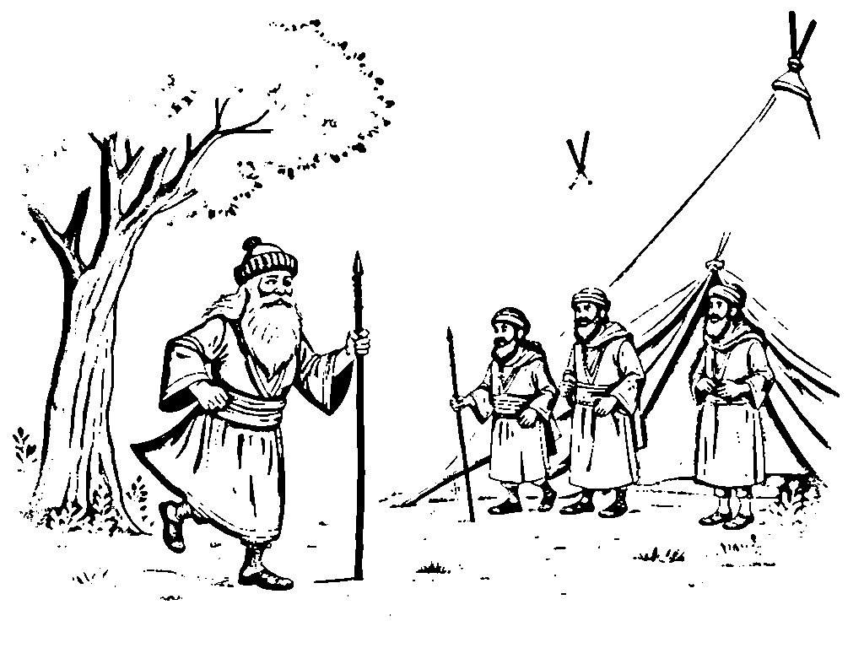

פָּרָשַׁת וַיֵּרָא

וַיִּקַּח אַבְרָהָם אֶת־עֲצֵי הָעֹלָה וַיָּשֶׂם עַל־יִצְחָק בְּנוֹ וַיִּקַּח בְּיָדוֹ אֶת־הָאֵשׁ וְאֶת־הַמַּאֲכֶלֶת וַיֵּלְכוּ שְׁנֵיהֶם יַחְדָּו
(בראשית כב, ו)

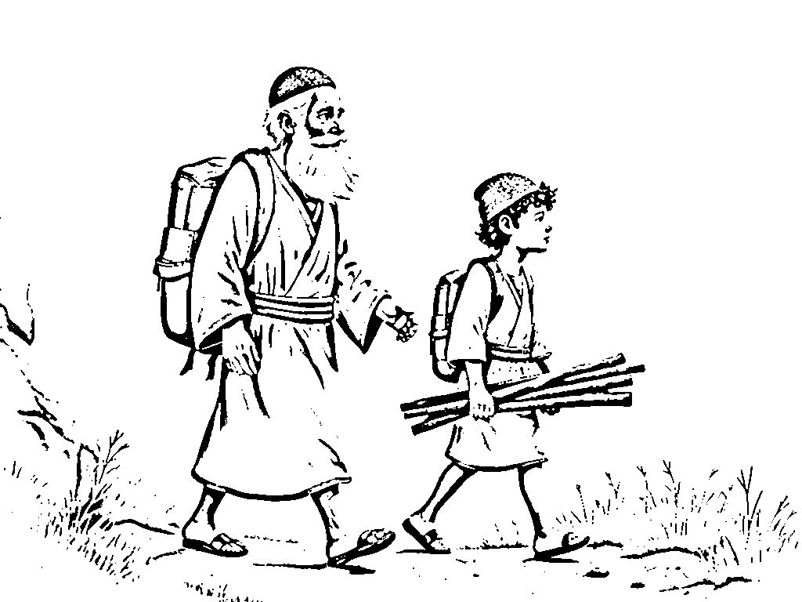

פָּרָשַׁת חַיֵּי שָׂרָה

וַיִּקַּח הָעֶבֶד עֲשָׂרָה גְמַלִּים מִגְּמַלֵּי אֲדֹנָיו וַיֵּלֶךְ
(בראשית כד, י)

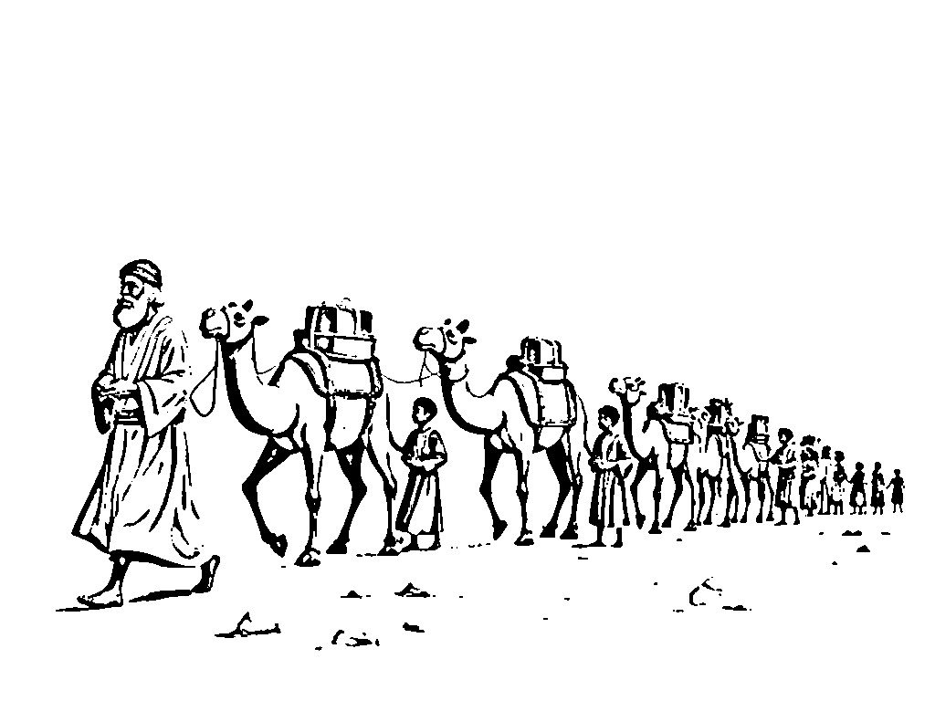

פָּרָשַׁת חַיֵּי שָׂרָה

וַיַּבְרֵךְ הַגְּמַלִּים מִחוּץ לָעִיר אֶל־בְּאֵר הַמָּיִם
(בראשית כד, יא)

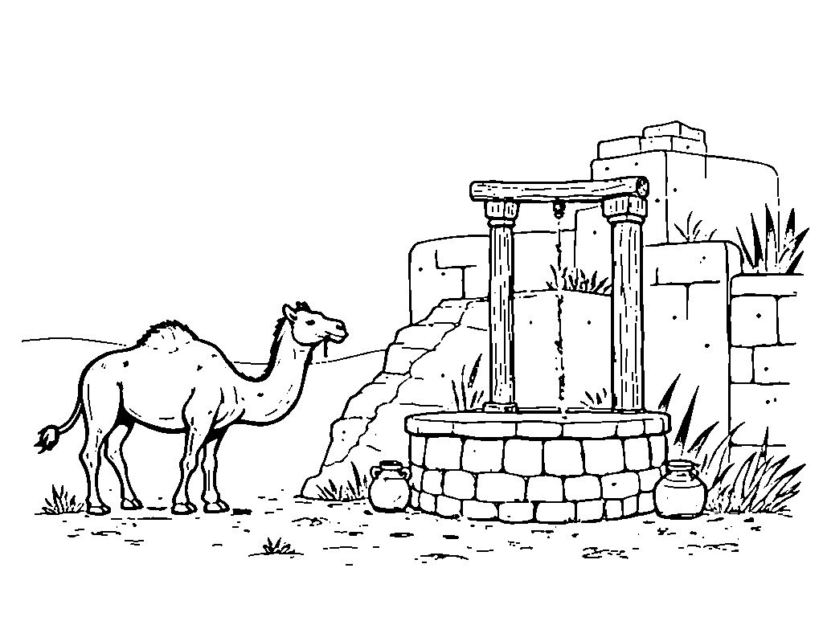

פָּרָשַׁת תּוֹלְדוֹת

וַיִּגְדְּלוּ הַנְּעָרִים וַיְהִי עֵשָׂו אִישׁ יֹדֵעַ צַיִד אִישׁ שָׂדֶה וְיַעֲקֹב אִישׁ תָּם יֹשֵׁב אֹהָלִים
(בראשית כה, כז)

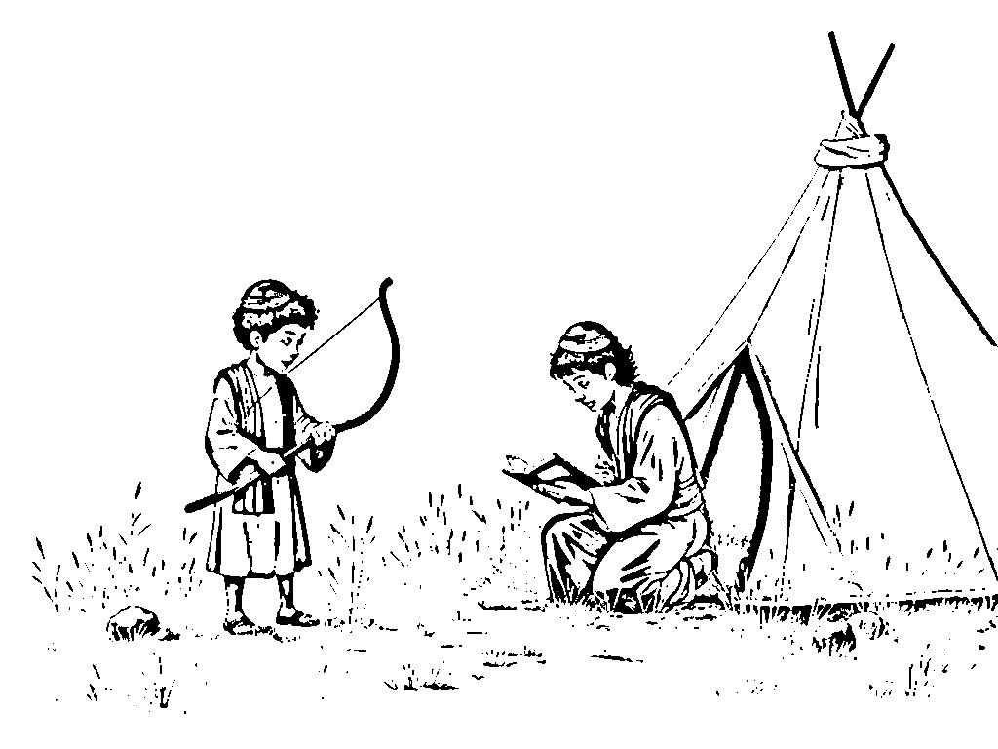

פָּרָשַׁת תּוֹלְדוֹת

וַיַּחְפְּרוּ עַבְדֵי־יִצְחָק בַּנָּחַל וַיִּמְצְאוּ־שָׁם בְּאֵר מַיִם חַיִּים
(בראשית כו, יט)

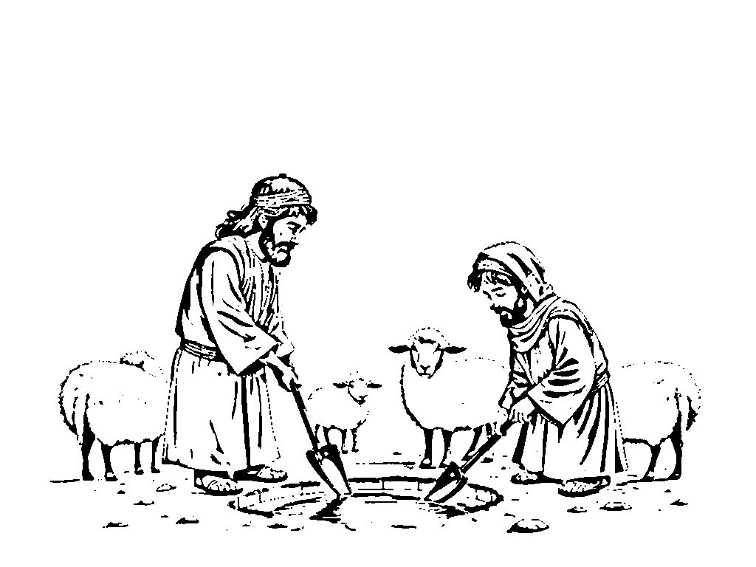

פָּרָשַׁת וַיֵּצֵא

וַיַּחֲלֹם וְהִנֵּה סֻלָּם מֻצָּב אַרְצָה וְרֹאשׁוֹ מַגִּיעַ הַשָּׁמָיְמָה
(בראשית כח, יב)

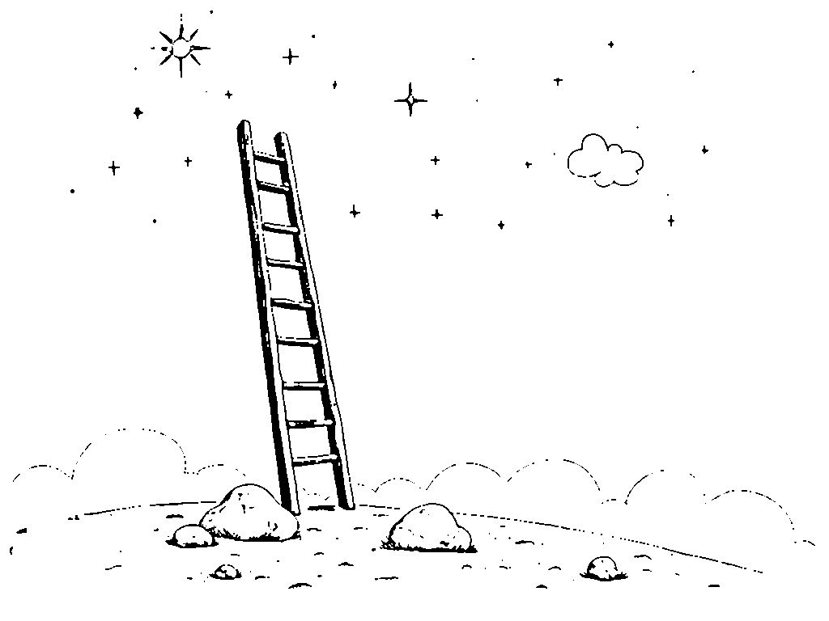

פָּרָשַׁת וַיֵּצֵא

וַיִּגַּשׁ יַעֲקֹב וַיָּגֶל אֶת־הָאֶבֶן מֵעַל פִּי הַבְּאֵר
(בראשית כט, י)

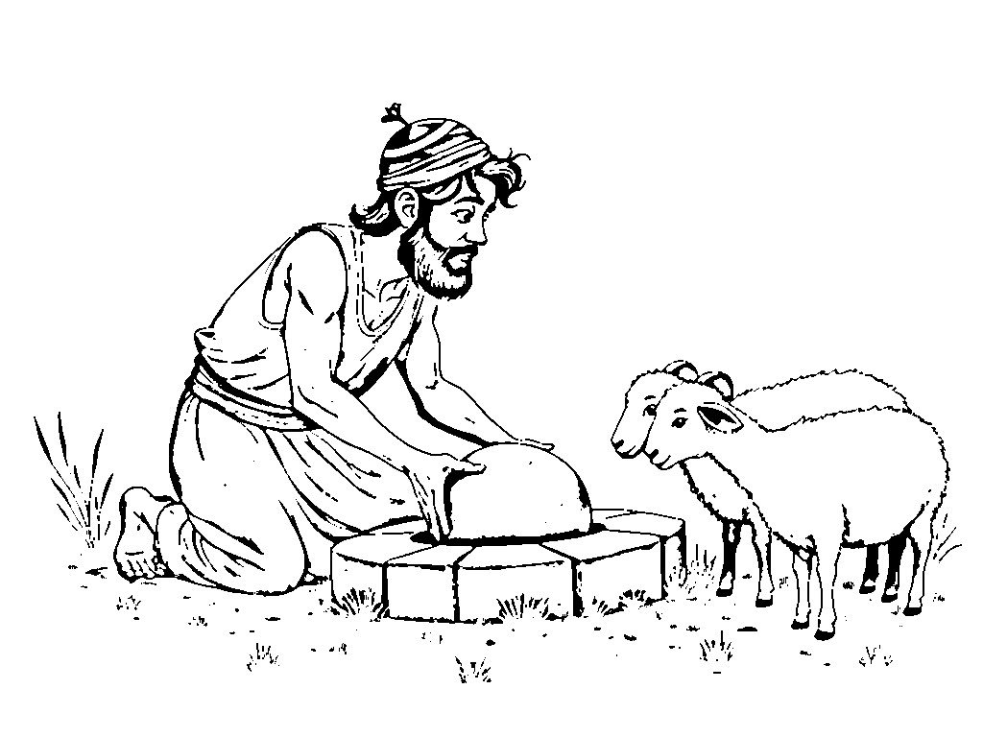

פָּרָשַׁת וַיִּשְׁלַח

וַיָּרׇץ עֵשָׂו לִקְרָאתוֹ וַיְחַבְּקֵהוּ
(בראשית לג, ד)

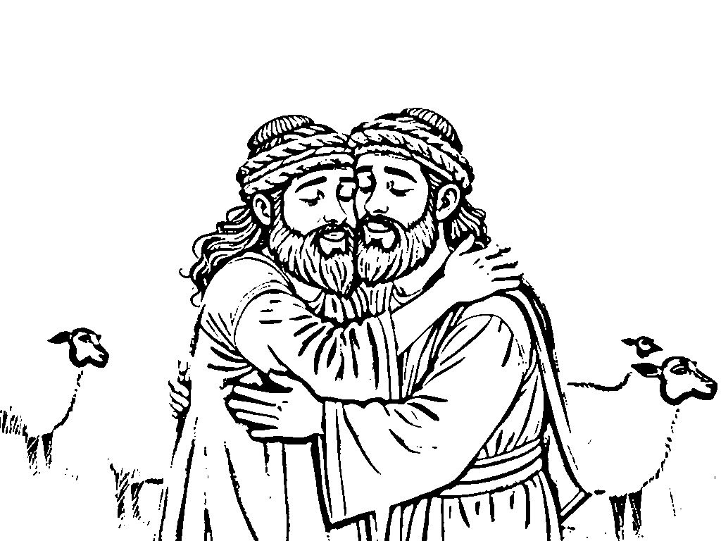

פָּרָשַׁת וַיִּשְׁלַח

וַיִּקַּח מִן־הַבָּא בְיָדוֹ מִנְחָה לְעֵשָׂו אָחִיו
(בראשית לב, יד)

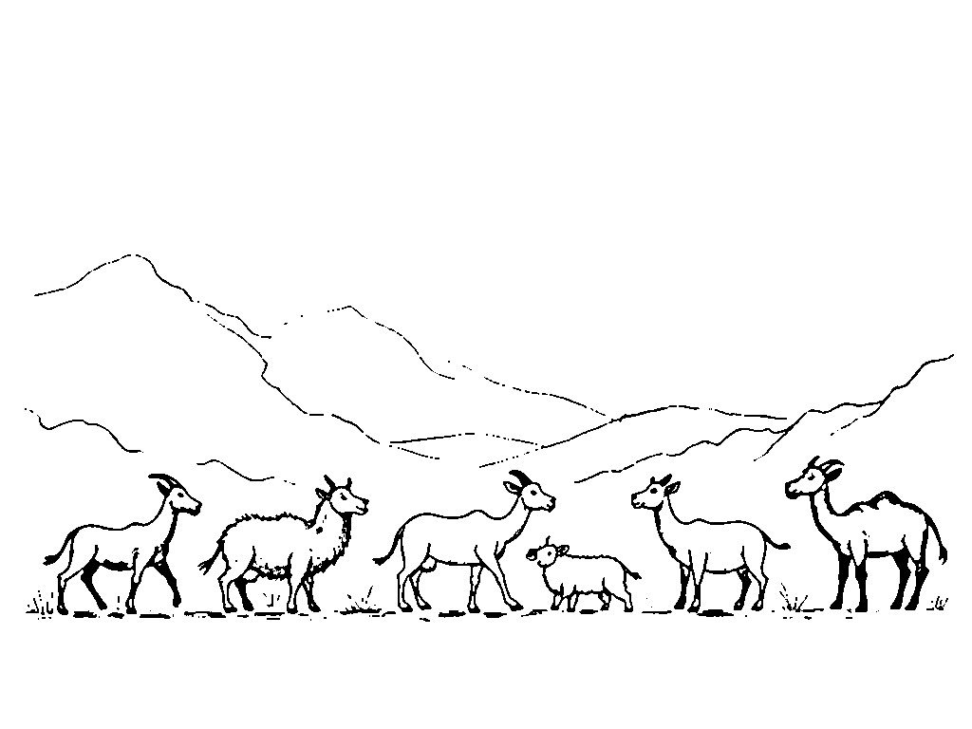

פָּרָשַׁת וַיֵּשֶׁב

וְיִשְׂרָאֵל אָהַב אֶת־יוֹסֵף מִכׇּל־בָּנָיו כִּי־בֶן־זְקֻנִים הוּא לוֹ וְעָשָׂה לוֹ כְּתֹנֶת פַּסִּים
(בראשית לז, ג)

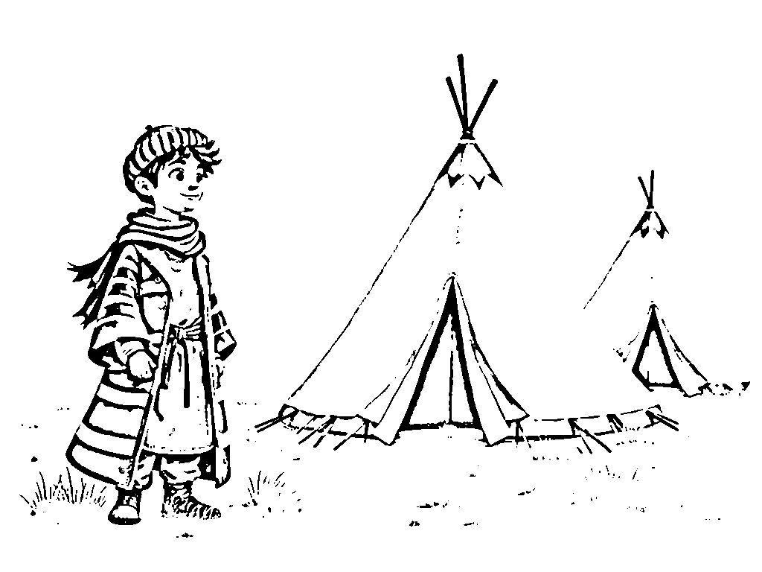

פָּרָשַׁת וַיֵּשֶׁב

וְהִנֵּה אֲנַחְנוּ מְאַלְּמִים אֲלֻמִּים בְּתוֹךְ הַשָּׂדֶה וְהִנֵּה קָמָה אֲלֻמָּתִי וְגַם־נִצָּבָה
(בראשית לז, ז)

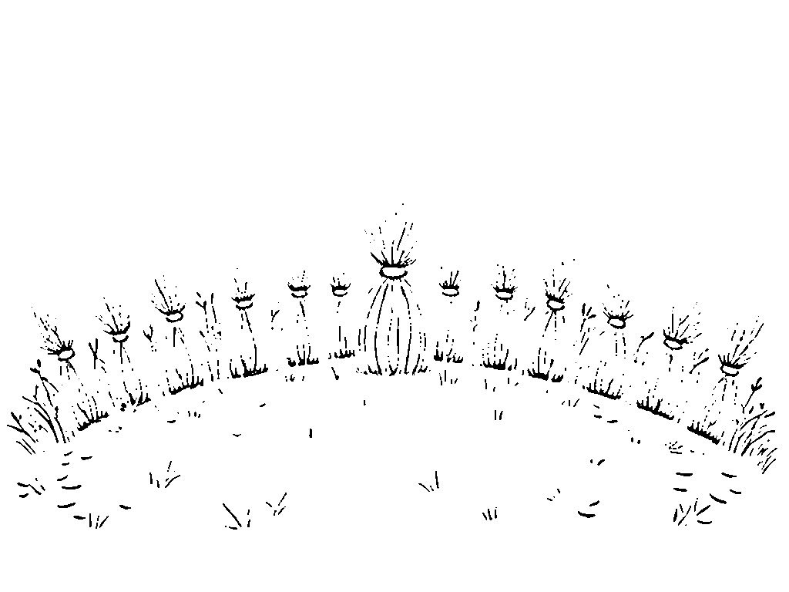

פָּרָשַׁת מִקֵּץ

וְהִנֵּה מִן־הַיְאֹר עֹלֹת שֶׁבַע פָּרוֹת יְפוֹת מַרְאֶה וּבְרִיאֹת בָּשָׂר וַתִּרְעֶינָה בָּאָחוּ
(בראשית מא, ב)

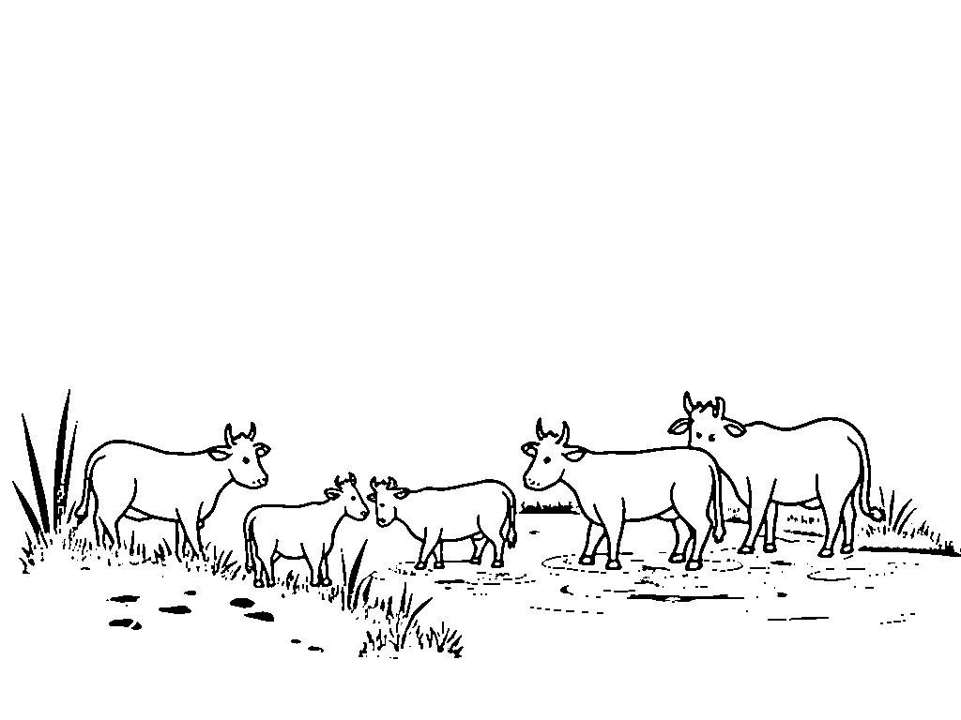

פָּרָשַׁת מִקֵּץ

וְהִנֵּה שֶׁבַע שִׁבֳּלִים עֹלוֹת בְּקָנֶה אֶחָד בְּרִיאוֹת וְטֹבוֹת
(בראשית מא, ה)

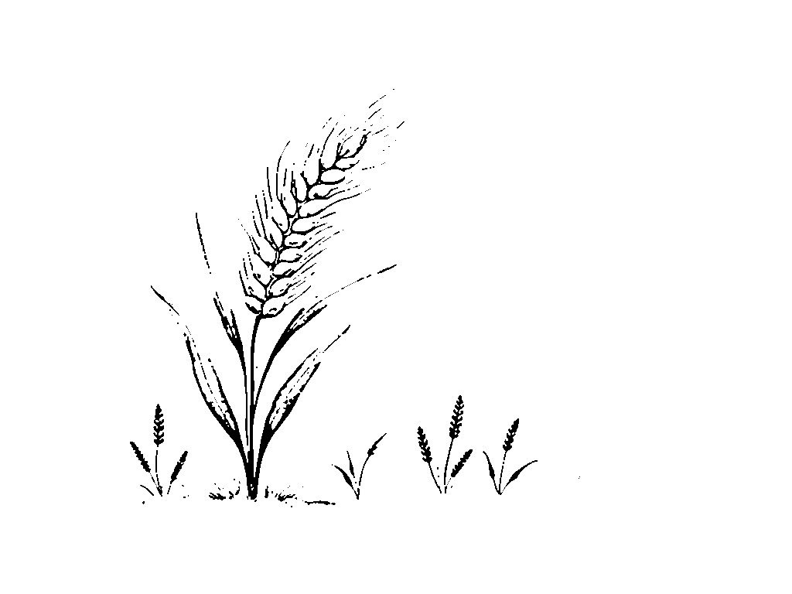

פָּרָשַׁת וַיִּגַּשׁ

וַיֹּאמֶר יוֹסֵף אֶל־אֶחָיו אֲנִי יוֹסֵף הַעוֹד אָבִי חָי
(בראשית מה, ג)

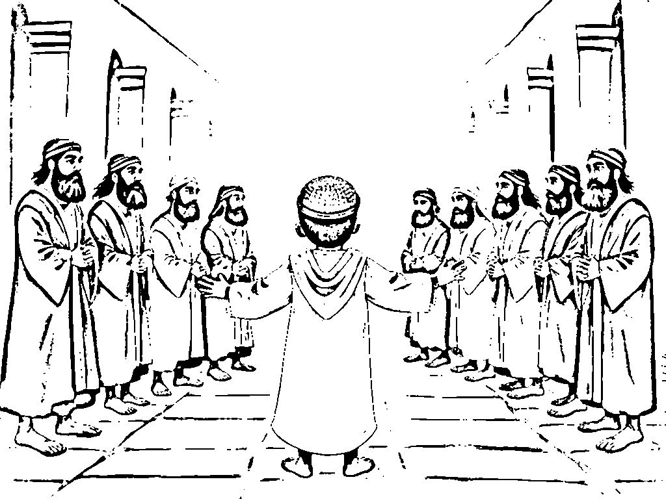

פָּרָשַׁת וַיִּגַּשׁ

וַיַּרְא אֶת־הָעֲגָלוֹת אֲשֶׁר־שָׁלַח יוֹסֵף לָשֵׂאת אֹתוֹ וַתְּחִי רוּחַ יַעֲקֹב אֲבִיהֶם
(בראשית מה, כז)

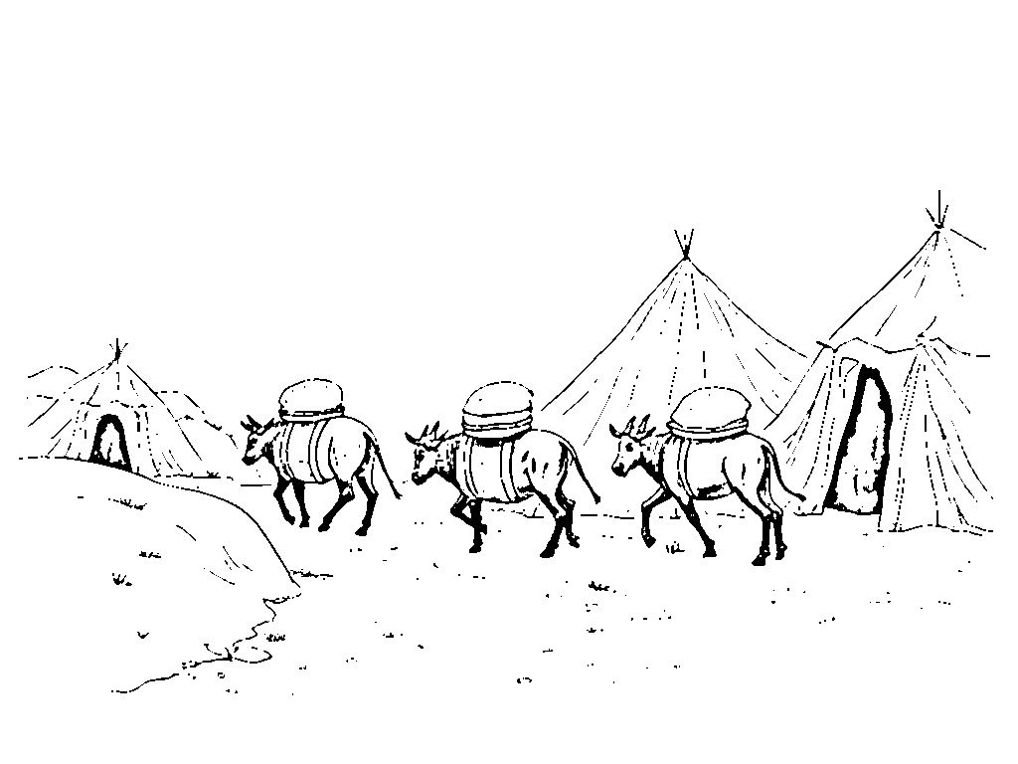

פָּרָשַׁת וַיְחִי

הַמַּלְאָךְ הַגֹּאֵל אֹתִי מִכׇּל־רָע יְבָרֵךְ אֶת־הַנְּעָרִים
(בראשית מח, טז)

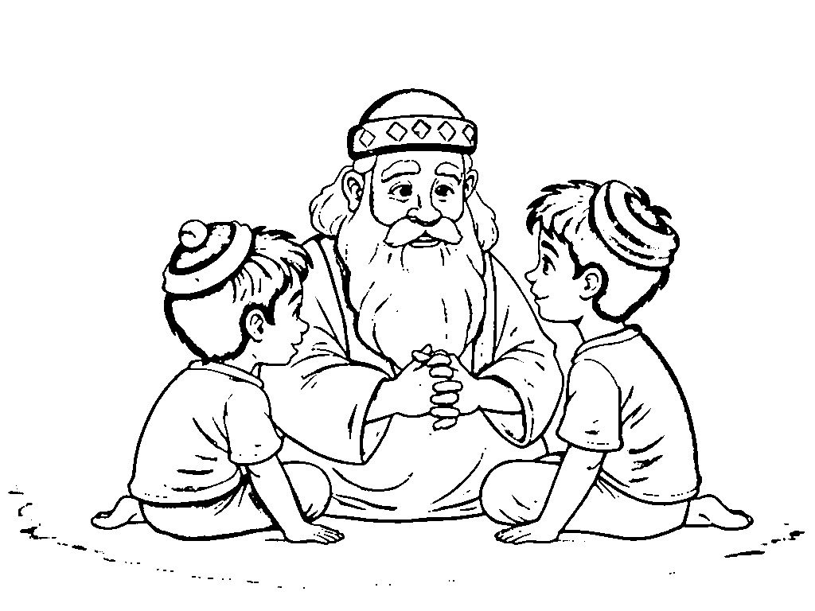

פָּרָשַׁת וַיְחִי

וַיִּשְׂאוּ אֹתוֹ בָנָיו אַרְצָה כְּנַעַן
(בראשית נ, יג)

